《数据库系统实验》

实验报告

|  |  |
| --- | --- |
| **题目** | 实验八 |
| **姓名** | 卜海涛 |
| **学号** | 22336016 |
| **班级** | 22级计算机科学与技术（人工智能与大数据） |

1. 实验环境：

操作系统：Windows64位

图形界面：MySQL Workbench

1. 实验内容与完成情况：

本次实验基于以下jxgl数据库

student

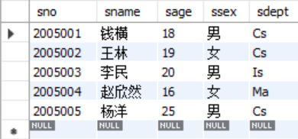

course

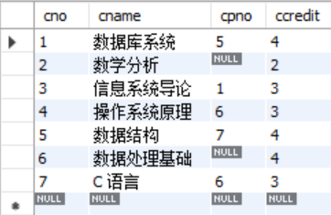

sc

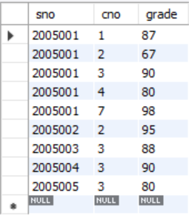

8.2 创建一个名称为select_s的存储过程，该存储过程的功能是从student表中查询所有女生的消息，并执行该存储过程

代码：

delimiter //

create procedure if not exists select_s()

begin

select*

from student

where ssex='女';

end//

delimiter ;

call select_s();

运行结果：

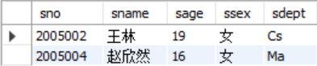

8.3 定义具有参数的存储过程。创建名称为insrectos的存储过程，该存储过程的功能是从student表中根据学号查询某一学生的姓名和年龄并返回。执行该存储过程

代码：

delimiter //

create procedure if not exists insrectos(in sno_ char(7),out sname_ varchar(20),out sage_ int)

begin

select sname,sage into sname_,sage_

from student

where sno=sno_;

end//

delimiter ;

set @sname='',@sage=0;

call insrectos('2005001',@sname,@sage);

select @sname,@sage;

运行结果：



8.4 将存储过程 selects 改名为 SELECT_STUDENT

代码：

drop procedure if exists select_s;

delimiter //

create procedure if not exists SELECT_STUDENT()

begin

select*

from student

where ssex='女';

end//

delimiter ;

运行结果：

更改前

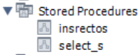

更改后

